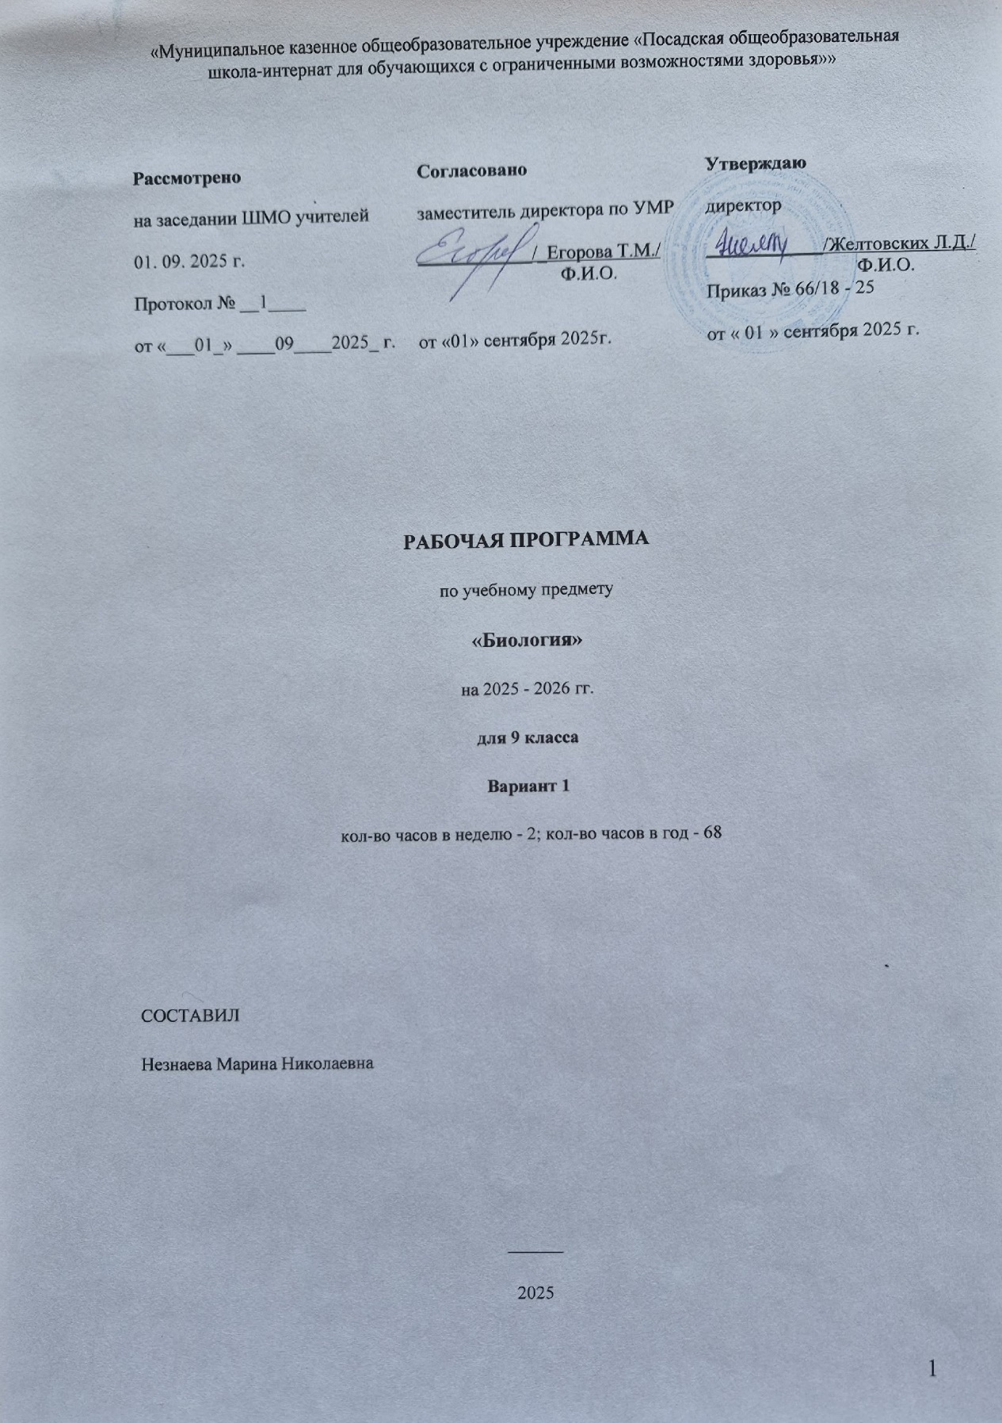

I. Пояснительная записка.

1.1. Нормативная база
Рабочая программа по биологии разработана для 9 класса на основе Федерального закона Российской Федерации приказом Министерства образования и науки РФ от 19 декабря 2014 г. № 1599 «Об образовании в Российской Федерации», Примерной программы основного общего образования и авторской программы специальных (коррекционных) общеобразовательных учреждений VIII вида под редакцией В. В. Воронковой.

1.2. Название учебного предмета и УМК
Учебный предмет «Биология»
В состав УМК входит в 9 классе:
- «Биология. Человек» учебник по биологии 9 класса для специальных (коррекционных) образовательных учреждений VIIIвида, Е.Н. Соломина, Т.В. Шевырёва-М.: Просвещение, 2015 г
1.3. Цели и задачи изучения предмета с учетом специфики учебного предмета, коррекционного курса.
Формирование элементарных научных представлений о компонентах живой природы: строении и жизни растений, животных, организма человека и его здоровье. Практическое применение биологических знаний: усвоение приемов выращивания и ухода за некоторыми (например, комнатными) растениями и домашними животными, ухода за своим организмом; использование полученных знаний для решения бытовых, медицинских и экологических проблем.
Основными задачами преподавания биологии являются:
- сообщение учащимся знаний об организме человека и его здоровье;
- проведение через весь курс экологического воспитания (рассмотрения окружающей природы как комплекса условий, необходимых для жизни всех растений, грибов, животных и людей), бережного отношения к природе;
- привитие навыков, способствующих сохранению и укреплению здоровья человека.

Корректировка представлений об окружающем мире. Формирование нравственных основ, воспитание патриотизма, этики поведения.
Цель изучения биологии в 9 классе:
Формирование и систематизирование у обучающихся представлений об объектах живой природы- человека.
Задачи:
1 уровень (ярко выраженная у/о, могут писать под диктовку или из учебника, по иллюстрациям и таблицам с помощью учителя):
с помощью учителя называть органы человека, их значение для человека.

2 уровень (легко обучаемые, могут выполнять задания по инструкции, частично самостоятельно):
знать и понимать строение человека, органы и системы, их роль в жизни человека, меры предупреждения болезней.
II. Планируемые результаты
2.1 Личностные результаты
Личностные результаты включают овладение обучающимися жизненными и социальными компетенциями, необходимыми для решения практико-ориентированных задач и обеспечивающими становление социальных отношений обучающихся в различных средах.
1)осознание себя как гражданина России; формирование чувства гордости за свою Родину;
2) формирование уважительного отношения к иному мнению, истории и культуре других народов;
3) развитие адекватных представлений о собственных возможностях, о насущно необходимом жизнеобеспечении;
4) овладение начальными навыками адаптации в динамично изменяющемся и развивающемся мире;
5) овладение социально-бытовыми умениями, используемыми в повседневной жизни;
6) владение навыками коммуникации и принятыми нормами социального взаимодействия;
7) способность к осмыслению социального окружения, своего места в нем, принятие соответствующих возрасту ценностей и социальных ролей;
8) принятие и освоение социальной роли обучающегося, формирование и развитие социально значимых мотивов учебной деятельности; 9) развитие навыков сотрудничества с взрослыми и сверстниками в разных социальных ситуациях;
10) формирование эстетических потребностей, ценностей и чувств;
11) развитие этических чувств, доброжелательности и эмоционально-нравственной отзывчивости, понимания и сопереживания чувствам других людей;
12) формирование установки на безопасный, здоровый образ жизни, наличие мотивации к творческому труду, работе на результат, бережному отношению к материальным и духовным ценностям;
13) формирование готовности к самостоятельной жизни.
.
В результате изучения биологии с использованием данного УМК обучающиеся 9 класса должны знать:
названия, строение и расположение основных органов организма человека;
элементарное представление о функциях основных органов и их систем;
влияние физических нагрузок на организм;
вредное влияние курения и алкогольных напитков на организм;
основные санитарно-гигиенические правила.
Обучающиеся должны уметь:
применять приобретенные знания о строении и функциях человеческого организма в повседневной жизни с целью сохранения и укрепления своего здоровья;
соблюдать санитарно-гигиенические правила.

Модуль 1 | Общий обзор организма человека.
1 уровень | 1. С помощью учителя определять понятия: клетка, ткани, системы органов.  2. Распознавать определенные системы органов человека с помощью иллюстраций.
2 уровень | 1. Знать и понимать понятия: клетка, ткани, системы органов.  2. Распознавать определенные системы органов человека;
Модуль 2 | Опора тела и движение.
1 уровень | 1. С помощью учителя определять понятия скелет, череп, мышцы;  2. С помощью инструкции показывать меры первой помощи при ушибах, растяжениях, вывихах и переломах.
2 уровень | 1. Знать и понимать понятия: скелет, череп, мышцы; как предупредить искривление позвоночника и развитие плоскостопия.  2. Применять знания о первой помощи при ушибах, растяжениях, вывихах и переломах

Модуль 3. | Кровь и кровообращение.
1 уровень | 1. С помощью иллюстраций и моделей определять понятия сердце, кровеносные сосуды: артерии, вены, капилляры;  2. С помощью учителя называть меры первой помощи при кровотечении.
2 уровень | 1. Знать и понимать понятия: сердце, кровеносные сосуды: артерии, вены, капилляры; круги кровообращения; о влиянии никотина и алкоголя на сердце и сосуды.  2. Применять знания о первой помощи при кровотечениях.
Модуль 4 | Органы дыхания
1 уровень | 1.С помощью учителя определять понятия: вдох, выдох, искусственное дыхание.  2. С помощью инструкции выполнять правила гигиены.
2уровень | 1. Знать и понимать понятия: органы дыхания; вдох, выдох, искусственное дыхание, об отрицательном влиянии никотина на органы дыхания.  2. Применять знания при гигиене дыхания.

Модуль 5. | Пищеварительная система
1 уровень | 1. С помощью учителя определять понятия: витамины, пищеварение, зубы, нормы питания.  2. С помощью инструкции выполнять меры предупреждения желудочно-кишечных заболеваний; пищевых отравлений.
2уровень | 1. Знать и понимать понятия: питательные вещества, витамины, пищеварение, зубы, желудок, печень, поджелудочная железа, нормы питания; о гигиене и норме питания.  2. Применять знания: о профилактике желудочно-кишечных заболеваний; пищевых отравлений.2. Применять знания при гигиене дыхания.

Модуль 6 | Мочевыделительная система. Кожа.
1 уровень | 1. С помощью учителя определять понятия: почки, кожа, закаливание.  2. С помощью инструкции проводить меры оказания первой помощи при перегреве, ожогах и обморожении. Работу почек
2 уровень | 1. Знать и понимать понятия: почки, мочеточник, мочевой пузырь, кожа, закаливание; как предупредить заболевание почек и кожи.  2. Применять знания о первой помощи при перегреве, ожогах и обморожении

Модуль 7. | Нервная система и органы чувств
1 уровень | 1. С помощью учителя определять понятия головной и спинной мозг, зрение, слух, обоняние, осязание, вкус;  2. С помощью инструкции составлять режим дня.
2 уровень | 1. Знать и понимать понятия: головной и спинной мозг, речь, эмоции, внимание, память, зрение, слух, обоняние, осязание, вкус; как предупредить заболевания органов зрения и слуха.  2. Применять знания о режиме дня

Модуль 8. | Охрана здоровья человека
1 уровень | 1. С помощью учителя определять понятия: здоровье, медицинская помощь.  2. По инструкции уметь посещать медицинские учреждения.
2 уровень | 1. Знать и понимать понятия: здоровье, медицинская помощь, воздействие окружающей среды на здоровье человека.  2. Называть: виды медицинской помощи, здоровье человека

III. Содержание учебного предмета, коррекционного курса.
В программе 9 класса предусматривается сообщение элементарных сведений о строении и жизнедеятельности основных органов и в целом всего организма человека. Учащиеся знакомятся с ним и с теми условиями, которые благоприятствуют или вредят нормальной его жизнедеятельности. В связи с изучением организма человека учащимся сообщаются сведения о том, как важно правильно питаться, соблюдать требования гигиены, как уберечь себя от заразных болезней; какой вред здоровью наносят курение, употребление спиртных напитков и наркотиков, а также токсикомания. При изучении программного материала обращается внимание учащихся на значение физической культуры и спорта для здоровья закаливания организма и для нормальной его жизнедеятельности.
В разделе «Общий обзор организма человека» рассматривается: место человека среди млекопитающих в живой природе, сходства и различия в строении тела человека и животных; общее знакомство с организмом человека, краткие сведения о строении клеток и тканей человека, органы и системы органов (опорно-двигательная, пищеварительная, кровеносная, выделительная, дыхательная, нервная и органы чувств).
В разделе «Опора тела и движение» рассматривается: значение опорно-двигательной системы., состав и строение костей, соединения костей (подвижное, полуподвижное и неподвижное); скелет человека: отделы скелета, их характеристика ; первая помощь при растяжении связок, вывихах суставов и переломах костей; основные группы мышц человеческого тела, работа мышц., значение физических упражнений для правильного формирования скелета и мышц; предупреждение искривления позвоночника и развития плоскостопия.
В разделе «Кровь и кровообращение» рассматривает : значение крови и кровообращения, состав крови (клетки красные, белые), плазма крови; органы кровообращения: сердце и сосуды; большой и малый круги кровообращения; сердце, его строение и работа; движение крови по сосудам, пульс; предупреждение сердечно-сосудистых заболеваний; виды кровотечений, первая помощь при кровотечениях; отрицательное влияние никотина и алкоголя на сердце и сосуды.
В разделе «Органы дыхания» рассматривает: значение дыхания, строение и функции органов дыхания., голосовой аппарат; газообмен в легких и тканях; болезни, передающиеся через воздух; гигиена органов дыхания; отрицательное влияние никотина на органы дыхания.
В разделе «Пищеварительная система» рассматривает: значение пищеварения, питательные вещества, витамины и пищевые продукты; органы пищеварения; пищеварение в ротовой полости, желудке, кишечнике; гигиена питания (предупреждение желудочно-кишечных заболеваний, пищевых отправлений и глистных заражений).
В разделе «Мочевыделительная система. Кожа» рассматривает: органы мочевыделительной системы, их строение и значение; предупреждение почечных заболеваний; строение и значение кожи ( осязания, выделения (пота) и терморегуляции, закаливание организма.; гигиена кожи и профилактика и первая помощь при тепловом и солнечных ударах, ожогах и обморожении.
В разделе «Нервная система» рассматривает: строение и значение нервной системы (спинной и головной мозг, нервы); гигиена умственного труда; отрицательное влияние на нервную систему алкоголя и никотина; сон и его значение, эмоции, внимание и памяти, их виды и характеристика
В разделе «Органы чувств» рассматривает: значение и виды органов чувств; строение, функции, гигиена органа зрения; строение органа слуха и предупреждение нарушений слуха; органы обоняния и вкуса.
В разделе «Охрана здоровья человека» рассматривает: система учреждений здравоохранений в Российской Федерации; социальное обеспечение по старости, болезни и потере трудоспособности; вредные привычки и их профилактика
IV. Тематическое планирование с определением основных видов учебной деятельности/
Место предмета в учебном плане: часов в неделю – 2час, часов в год – 68 часов.
Перечень тем учебного предмета в 9 классе:
№ п/п | тема | кол-во часов | Виды деятельности
1. | Общий обзор организма человека | 5 | устный опрос (собеседование), работа с текстами на понимание, к/р.
2. | Опора тела и движение | 11 | устный опрос (собеседование), работа с текстами на понимание, к/р.
3. | Кровь и кровообращение | 7 | устный опрос (собеседование), работа с текстами на понимание, л/ р, к/р.
4. | Органы дыхания | 7 | устный опрос (собеседование), работа с текстами на понимание, к/р.
5. | Пищеварительная система | 9 | устный опрос (собеседование), работа с текстами на понимание, к/р.
6. | Мочевыделительная система. Кожа. | 8 | устный опрос (собеседование), работа с текстами на понимание, к/р.
7. | Нервная система. | 9 | устный опрос (собеседование), работа с текстами на понимание, к/р.
8. | Органы чувств. | 7 | устный опрос (собеседование), работа с текстами на понимание, к/р.
9. | Охрана здоровья человека | 5 | устный опрос (собеседование), работа с текстами на понимание, к/р.
 | ИТОГО: | 68
V. Условия, которые обеспечивают равный доступ детям с ОВЗ к качественному образованию.
Для работы с детьми с ОВЗ используется специальные учебные и дидактические пособия. К каждому ребенку необходим особый подход для лучшего понимания учебного предмета. Учащиеся обеспечены мебелью в соответствии с возрастными особенностями.
Календарно-тематическое планирование по биологии

№  занятия | План  дата занятия | Фак.  дата занятия | Тип, вид занятия | Тема занятия
Общий обзор организма человека - 5 часов
1 |  |  | Урок | Введение
2 |  |  | Урок | Место человека среди млекопитающих в живой природе.
3 |  |  | Урок | Строение клеток и тканей организма.
4 |  |  | к/р | Входная к/р.
5 |  |  | Урок | Органы и системы органов человека.
Опора тела и движение - 11 часов
6 |  |  | Урок | Скелет человека. Основные части скелета.
7 |  |  | Урок | Состав и строение костей.
8 |  |  | Урок | Соединение костей.
9 |  |  | Урок | Скелет головы и туловища человека.
10 |  |  | Урок | Скелет верхних и нижних конечностей.
11 |  |  | Урок-практикум | Первая помощь при растяжении связок, переломах костей, вывихах суставов.
12 |  |  | Урок | Значение и строение мышц. Основные группы мышц.
13 |  |  | Урок | Работа мышц. Физическое утомление.
14 |  |  | Урок | Предупреждение искривления. Плоскостопие.
15 |  |  | Урок | Значение опорно-двигательной системы. Роль физических упражнений в ее формировании. Подготовка к к/р.
16 |  |  | к/р | К/ р. по теме «Опорно-двигательная система»
Кровь и кровообращение - 7 часов
17 |  |  | л/р | Значение крови и кровообращения. Анализ к/р.
18 |  |  | к/р | К/р за 1 четверть.
19 |  |  | Урок- л/р | Состав крови. Л. р. №1 «Микроскопическое строение крови» ТБ. Анализ к/р.
20 |  |  | Урок | Органы кровообращения: сосуды.
21 |  |  | Урок-л/р | Сердце и его работа. Л. р. №2«Подсчет частоты пульса. ТБ
22 |  |  | Урок | Большой и малый круги кровообращения. Первая помощь при кровотечении. Подготовка к к/р
23 |  |  | к/р | К. /р. по теме «Кровеносная система»
Органы дыхания - 7 часов
24 |  |  | Урок | Значение дыхания. Органы дыхательной системы. Анализ к/р.
25 |  |  | Урок | Строение легких. Газообмен в легких и тканях.
26 |  |  | Урок | Дыхательные движения.
27 |  |  | Урок | Гигиена дыхания.
28 |  |  | Урок | Болезни органов дыхания и их предупреждение..
29 |  |  | Урок | Первая помощь при нарушении дыхания. Подготовка к к/р.
30 |  |  | к/р | К./ р. по теме «Дыхательная система»
Пищеварительная система - 9 часов
31 |  |  | Урок | Значение питания, пищевые продукты и питательные вещества. Анализ к/р.
32 |  |  | к/р | К/р за 2 четверть
33 |  |  | Урок - путешествие | Витамины. Анализ к/р.
34 |  |  | Урок | Органы пищеварения.
35 |  |  | Урок | Ротовая полость. Зубы.
36 |  |  | Урок | Изменение пищи в желудке и кишечнике. Печень.
37 |  |  | Урок | Гигиена питания. Уход за зубами и ротовой полостью.
38 |  |  | Урок | Предупреждение желудочно-кишечных заболеваний. Пищевые отравления. Подготовка к к/р.
39 |  |  | к/р | К/р. по теме «Пищеварение»
Мочевыделительная система. Кожа - 8 часов
40 |  |  | Урок | Почки- органы выделения. Анализ к/р.
41 |  |  | Урок | Предупреждение почечных заболеваний.
42 |  |  | Урок | Кожа и ее роль в жизни человека.
43 |  |  | Урок | Уход за кожей.
44 |  |  | Урок | Уход за волосами и ногтями.
45 |  |  | Урок | Закаливание организма.
46 |  |  | Урок | Первая помощь при тепловых и солнечных ударах, при ожогах и обморожениях. Подготовка к к/р.
47 |  |  | к/р | К./ р. по теме «Почки. Кожа»
Нервная система - 9 часов
48 |  |  | Урок | Головной и спинной мозг. Анализ к/р.
49 |  |  | Урок | Нервы.
50 |  |  | Урок | Значение нервной системы.
51 |  |  | Урок | Режим дня, гигиена труда.
52 |  |  | Урок | Сон и его значение.
53 |  |  | Урок | Особенности высшей нервной деятельности. Речь.
54 |  |  | Урок | Эмоции, внимание и память.
55 |  |  | Урок | Вредное влияние спиртных напитков и курения на нервную систему. Подготовка к к/р.
56 |  |  | к/р | К/р за 3 четверть.
Органы чувств - 7 часов
57 |  |  | Урок | Орган зрения. Анализ к/р.
58 |  |  | Урок | Гигиена зрения.
59 |  |  | Урок | Орган слуха.
60 |  |  | Урок | Гигиена слуха.
61 |  |  | Урок | Орган обоняния.
62 |  |  | Урок | Органы вкуса. Подготовка к к/р.
63 |  |  | к/р | К/р. по темам «Нервная система. Органы чувств»
Охрана здоровья человека - 5 часа
64 |  |  | Урок | Охрана здоровья человека. Анализ к/р.
65 |  |  | Урок | Система учреждений здравоохранения в Российской Федерации.
66 |  |  | Урок | Вредные привычки и их профилактика. Подготовка к к/р.
67 |  |  | к/р | Итоговая к/р за курс 9 класса
68 |  |  | урок | Анализ к/р

